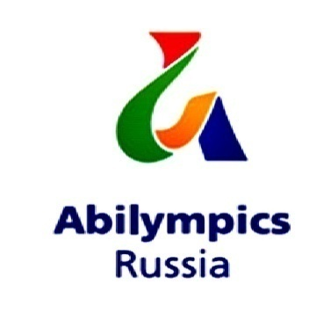 ОБРАЗЕЦ
Протокол регистрации
участников VI Московского отборочного чемпионата «Абилимпикс - 2020»

Компетенция:

Категория:

№ | Компетенция | ФИО участника | Наименование образовательной организации | Дата и время проведения | Примечание
1 | Веб-дизайн | Морозов Денис Викторович | ГКОУ СКОШИ № 52 | 20.10.2020 09.00-13.00 | Сурдопереводчик
2 | Веб-дизайн | Сардановский Сергей Владимирович | ГБОУ Школа № 1384 им. А.А. Леманского | 21.10.2020 09.00-13.00 | Психолог
3
4

